当社では、当社が発注する業務委託の受託者であるフリーランスの方の就業環境の整備のため、フリーランスの方が妊娠、出産、育児又は介護（※）と業務を両立できるよう、必要な配慮をしております。
法令に基づく指針においては対象者を限定していますが、対象者を限らず対応することをお知らせすることも考えられます。

育児 | 小学校就学前の子が対象。
介護 | 要介護状態（２週間以上にわたり常時介護を必要する状態）にある家族（配偶者、父母、子、配偶者の父母、祖父母、兄弟姉妹、孫）の介護が対象。
■具体的な配慮の例
「育児・介護等への具体的な配慮を検討する際の着眼点の例」も参考にして検討してください。
納期やスケジュールの柔軟な調整、打ち合わせのオンライン化、お子様の送迎時間を
考慮するなどの会議時間の調整、業務量の一時的な軽減や分割、チャットやメールでの連絡を基本とすること …etc.

配慮の申出を受けた場合は、以下の通り検討を行いますので、配慮が必要なフリーランスの
方は、当社担当者まで口頭、メール、書面にてご相談ください。
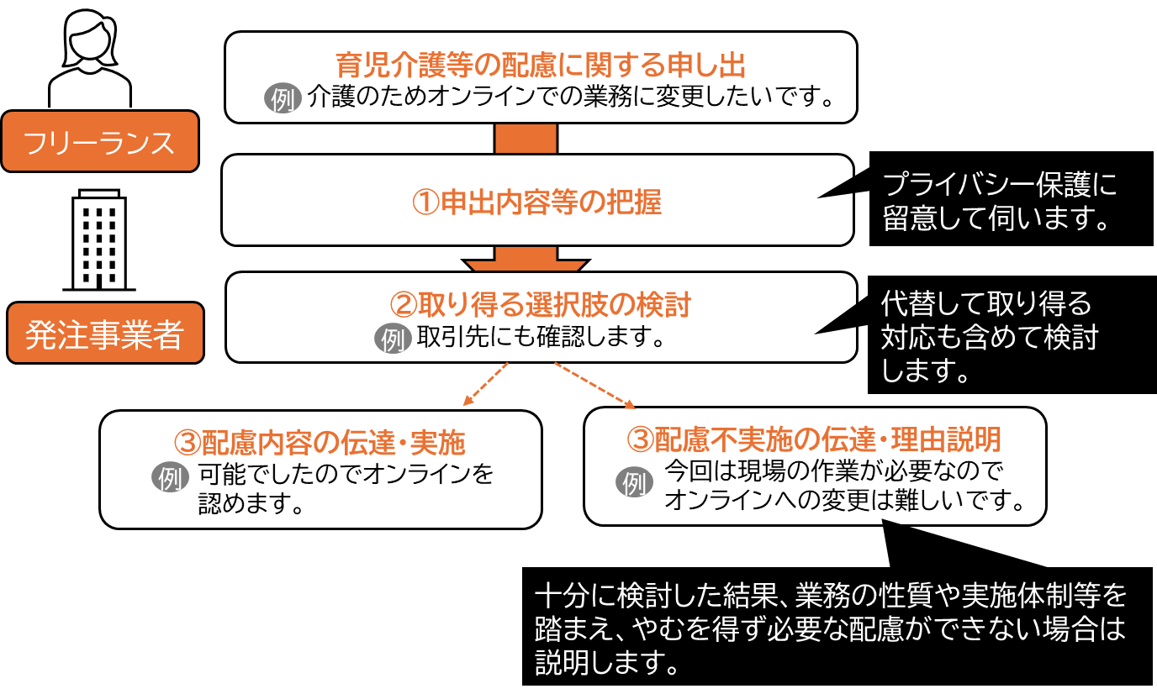
担当●●（メール@●●●●.jp）
申出をしたことや配慮を受けたことのみをもって、不利益な取扱いを受けることはありません。
以上

